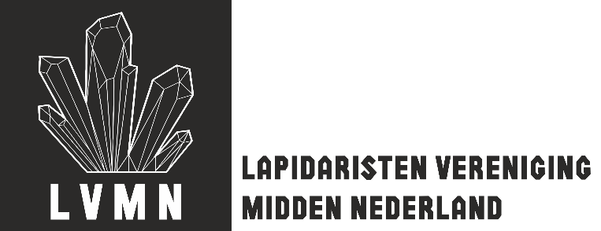**Interesse formulier workshops 2025**

Naam: Telefoonnummer:

Emailadres:

**Geeft zich op / heeft interesse in: (zet een kruis in de bolletjes hieronder)**

**Workshop Reticuleren 31 mei : ⃝**

**Workshop Filigrain 14 juni :**  ⃝

**Workshop Emailleren :** ⃝ (zondagmiddag, datum in overleg)

**Workshop Wasring maken :** ⃝ (zaterdagmiddag, datum in overleg)

**Workshop Hangmotor gebruik :** ⃝ (zaterdagmiddag, datum in overleg)

**Excursie Kristalmuseum Borculo :** ⃝ (eind zomer)

**Lezing “Belazeriet of niet” :**  ⃝ (na de zomersluiting)

**Lezing Geologische Vindplaatsen :** ⃝ (na de zomersluiting)

